**UNIVERSIDADE NOVE DE JULHO**

**DIRETORIA DOS CURSOS DE INFORMÁTICA**

**TECNOLOGIA EM SISTEMAS PARA INTERNET**

**Aldianne Maciel Rezende Dante Machado - RA 3119103812**

**Hector Alejandro Toledo - RA 919113897**

**Luiz Antônio Pereira Jr - RA 918211172**

**Anadji Santos Ribeiro - RA 3018200766   
Diego Rodrigues Joaquim -RA: 919202641**

**PROJETO PRATICO EM SISTEMAS**

**AGENDA DA BARBEARIA**

**SÃO PAULO**

**2020**

**PROJETO PRATICO EM SISTEMAS**

**<BARBERSHOP>**

Trabalho apresentado à Universidade Nove de Julho, UNINOVE,

em cumprimento parcial às exigências da disciplina de Projeto em sistemas,

sob orientação do Prof. **Marcio Bovenzo.**

**SÃO PAULO**

**2020**

**SUMÁRIO**

1. OBJETIVOS 4

1.1. DESCRIÇÃO DA EMPRESA 4

1.2 MISSÃO 4

1.3 VISÃO 5

2. PLANEJAMENTO DO PROJETO 5

- ESTRUTURA ANALÍTICA DO PROJETO (WBS) 5

3. SEQUÊNCIA DE ATIVIDADES 6

4. MAPA MENTAL 7

5. LISTA DE EVENTOS 8

6. DESCRIÇÃO DE CASO DE USO 9

8. DIAGRAMAS DE CLASSE 19

9. DIAGRAMA DE ATIVIDADES 20

9.1 DIAGRAMA DE ATIVIDADES - CADASTROS 20

9.2 DIAGRAMA DE ATIVIDADES – FLUXO DE CAIXA 21

9.3 DIAGRAMA DE ATIVIDADES - RELATÓRIOS 22

10. Telas do sistema <BARBERSHOP> 23

11. BANCO DE DADOS 26

12. CONCLUSÃO 26

13. REFERÊNCIAS 27

# OBJETIVOS

1. Desenvolver um projeto integrado que englobe os tópicos e conceitos estudados ao longo do segundo semestre de 2020 no curso de Tecnologia em Sistemas para Internet;

1. Aplicar os conhecimentos adquiridos a partir da criação de um empreendimento da área de Tecnologia de sistemas para internet.

1. Desenvolver habilidades voltadas ao empreendedorismo e empregabilidade.

## DESCRIÇÃO DA EMPRESA

Fundada em 2016, a Systems Apogeu - Soluções Tecnológicas Ltda. situa-se na cidade de São Paulo, atuando na área de Tecnologia da Informação a partir da aplicação de softwares em empresas de pequeno, médio e grande porte, facilitando assim, a vida dos profissionais em seu dia a dia, ganhando tempo e habilidades em organização.

Pesquisas demonstram que o cenário do mercado de Tecnologia da Informação se encontra da seguinte forma:

Crescimento de 10,5% no ano de 2019, movimentando US$ 4,2 bilhões na área de Big Data e US$ 671 milhões em IA e Machine Learning, segundo o estudo IDC Predictions Brazil 2019 (IDC Brasil,2019).

Percebemos a chegada de um momento em que as planilhas e pilhas de papel não funcionam mais. Os números não batem, não sabemos quanto vendemos no mês, nem o que ainda temos a receber. Agendas com divergência com horário e conflito com os clientes. Para isso, existe a Systems Apogeu, o sistema de gestão empresarial, que vai revolucionar o mercado de trabalho.

## 1.2 MISSÃO

Conectar e integrar profissionais com a Tecnologia da Informação e empresas, criando uma nova atmosfera para o mercado de trabalho, enriquecendo o mercado de T.I.

## 1.3 VISÃO

Influenciar diretamente no aumento da procura dos recursos de T.I. pelas empresas, e tornar-se referência no mercado, tornando o software Integra líder no segmento.

# 2. PLANEJAMENTO DO PROJETO

## ESTRUTURA ANALÍTICA DO PROJETO (WBS)

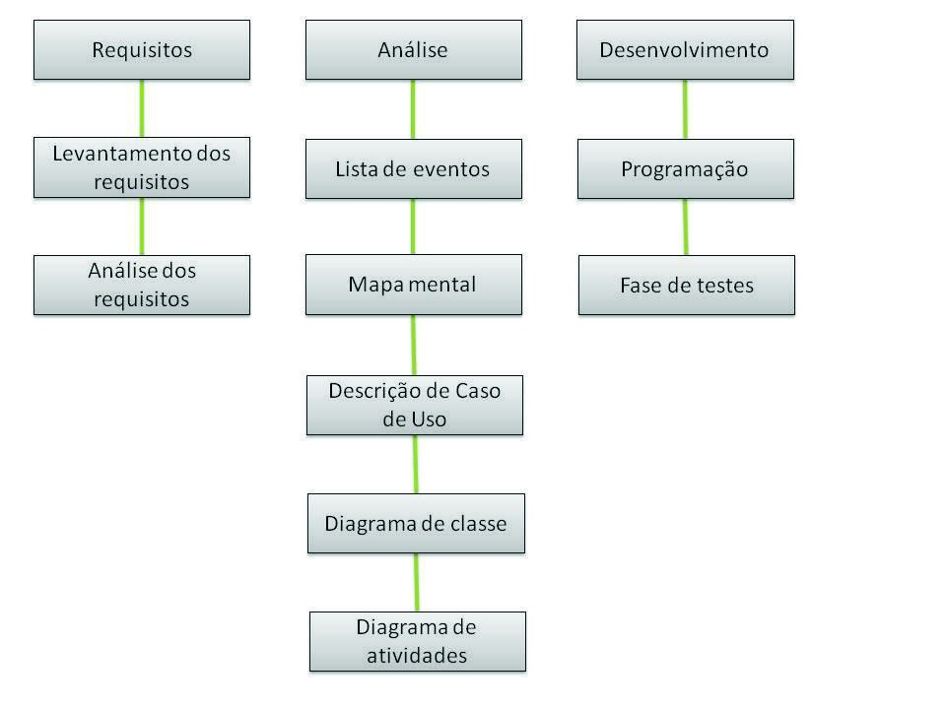

Figura 01. Estrutura Analítica do Projeto (WBS).

# SEQUÊNCIA DE ATIVIDADES

Figura 02. Sequência de atividades

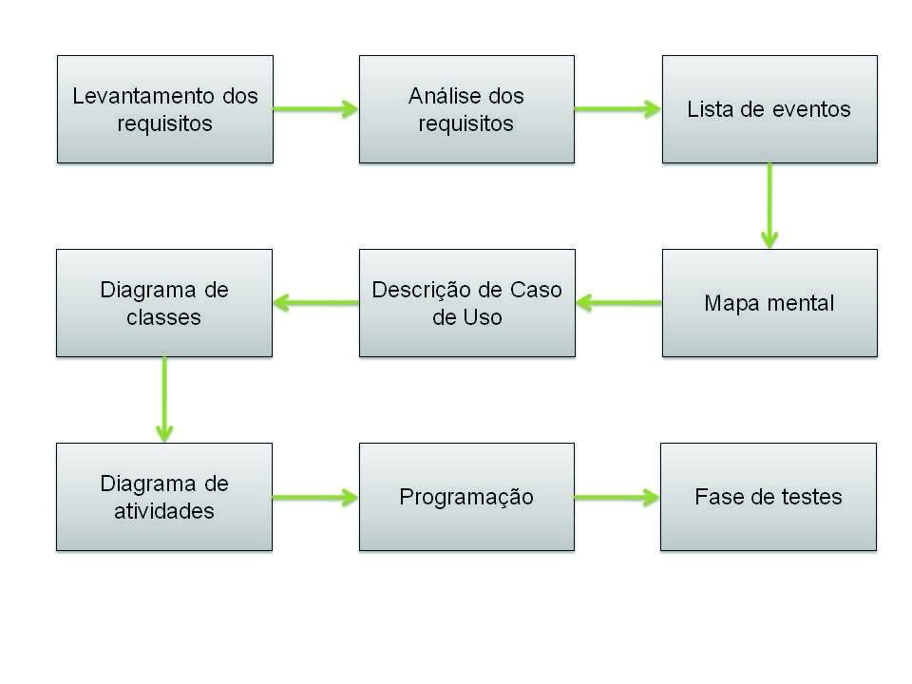

# MAPA MENTAL

Figura 03. Mapa Mental

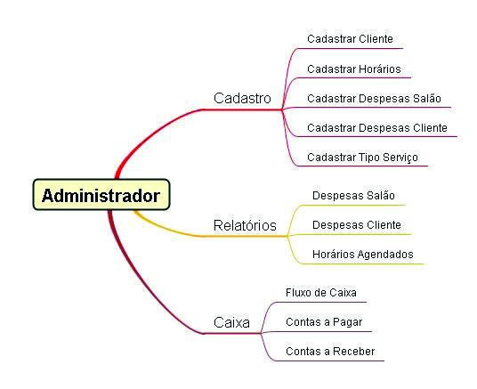

# LISTA DE EVENTOS

|  |  |  |
| --- | --- | --- |
| Nº | Descrição/Objetivo | Diagrama Caso de Uso |
| 1 | Administrador gerencia contas de login | Efetuar Login |
| 2 | Administrador cadastra cliente | Cadastrar clientes |
| 3 | Administrador marca horário do cliente no salão para atendimento | Cadastrar horários dos clientes |
| 4 | Administrador cadastra as despesas do salão | Cadastrar despesas do salão |
| 5 | Administrador poderá emitir relatório de todas as despesas do salão. | Emissão de Relatórios das despesas do salão |
| 6 | Administrador cadastra as despesas do cliente | Cadastrar despesas do cliente |
| 7 | Administrador poderá emitir relatório de todas as pendências do cliente com o salão | Emissão de relatórios das despesas dos clientes |
| 8 | Administrador cadastra os tipos de serviços realizados pelo salão | Cadastrar tipo de serviço |
| 9 | Administrador poderá emitir relatórios diários dos horários agendados | Emissão de relatórios dos horários diários |
| 10 | Administrador gerencia o fluxo de caixa (entrada/saída) | Fluxo de caixa |

# DESCRIÇÃO DE CASO DE USO

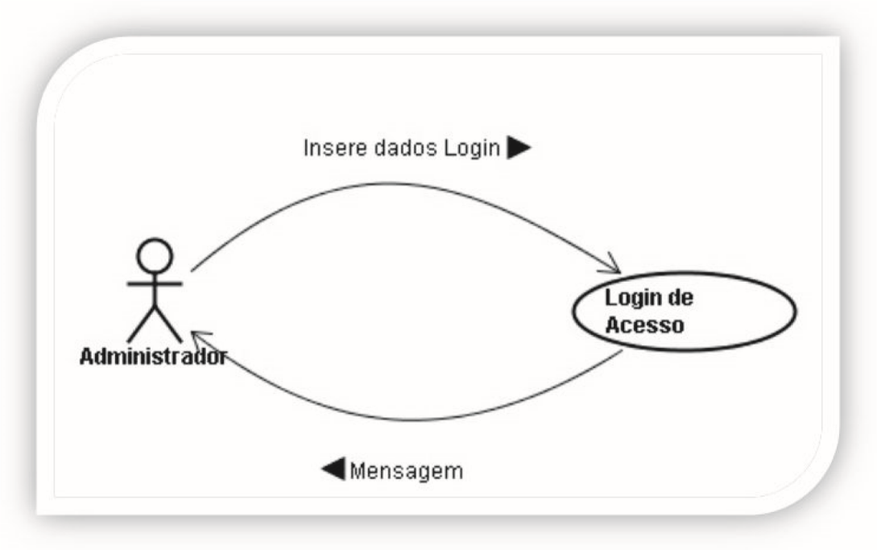

Figura 04: Caso de Uso efetuar login.

|  |  |
| --- | --- |
| Nome da Use Case | Ator |
| Efetuar Login | Administrador |
| Descrição | |
| * O administrador ao abrir o sistema ele será enviado a uma página de login onde deverá digitar corretamente os campos; * Se os dados informados não estiveram corretos o sistema enviará uma mensagem de erro; * Caso contrário ele já pode usar o sistema. | |

Cenário 1: Efetuar Login

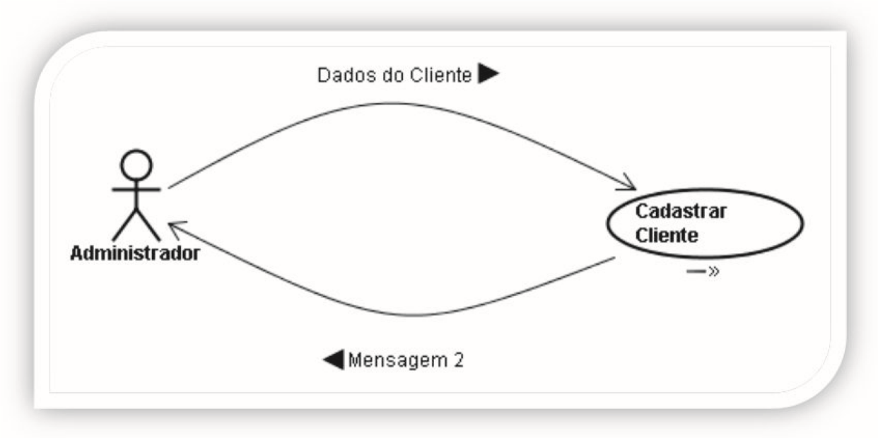

Figura 05: Caso de Uso cadastrar clientes

|  |  |
| --- | --- |
| Nome da Use Case | Ator |
| Cadastro Cliente | Administrador |
| Descrição | |
| * O administrador efetuará o login. * O administrador clica no botão novo para adicionar uma pagina em branco para cadastrar o novo cliente. * O administrador preenchera todos os campos necessários para o cadastro. * O administrador clica em gravar para cadastrar o novo cliente. * O sistema emitira uma mensagem de confirmação | |

Cenário 2: Cadastrar Clientes.

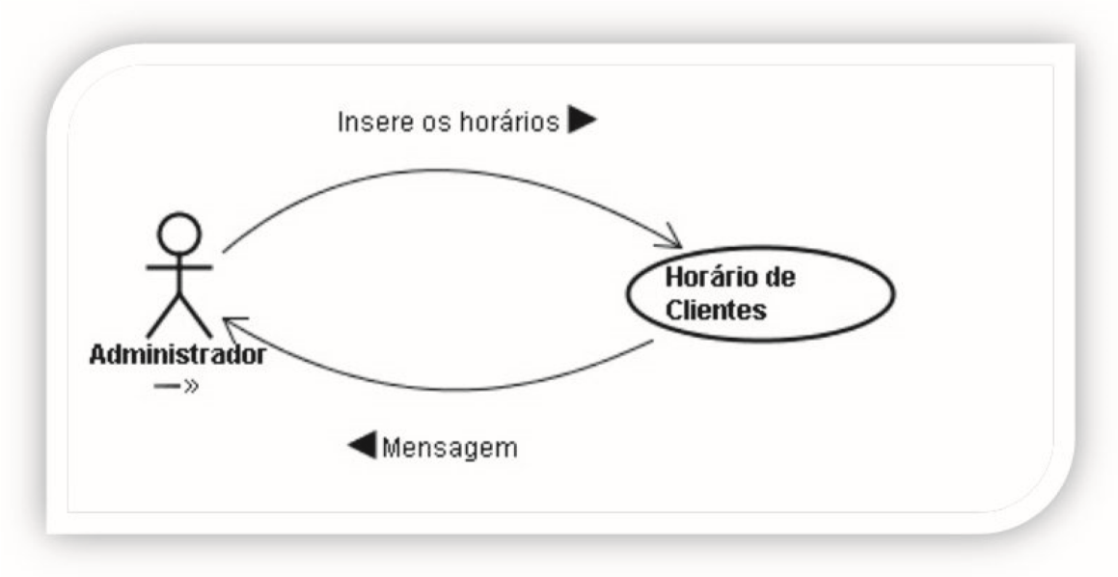

Figura 06: Caso de Uso cadastrar os horários dos clientes.

|  |  |
| --- | --- |
| Nome da Use Case | Ator |
| Cadastrar horários | Administrador |
| Descrição |  |
| * O administrador efetua o login; * O administrador seleciona a opção agenda; * O administrador insere os dados do cliente e marca o dia e a hora para o atendimento; | |

Cenário 3: Cadastrar horários.

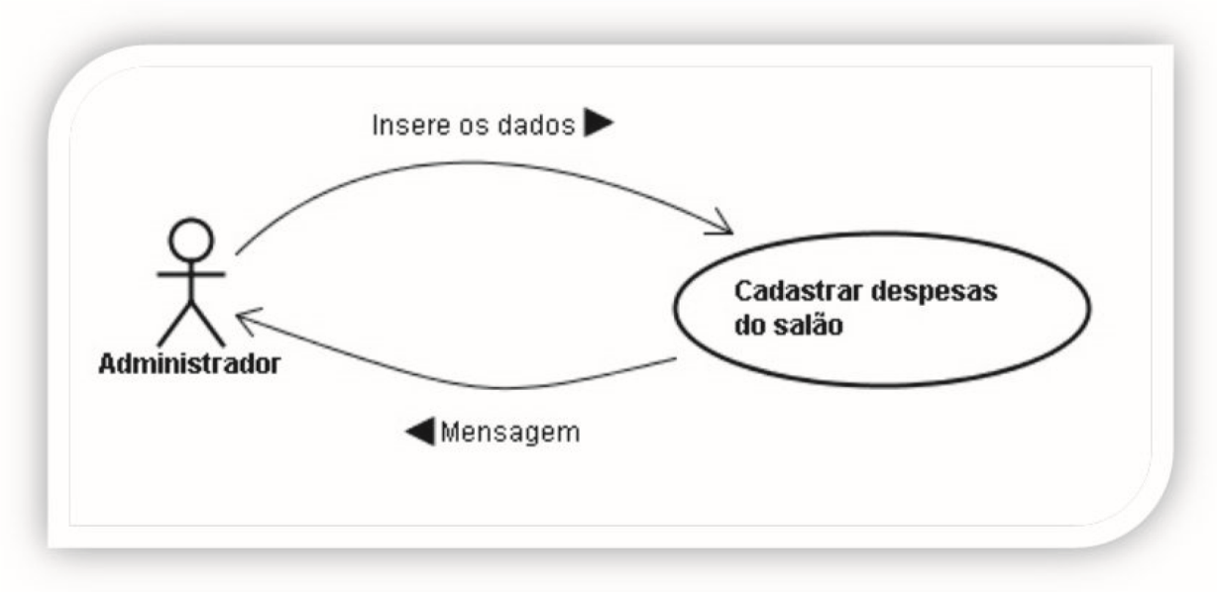

Figura 07: Caso de Uso cadastrar as despesas do salão.

|  |  |
| --- | --- |
| Nome da Use Case | Ator |
| Cadastrar despesas do salão | Administrador |
| Descrição | |
| * O administrador efetua o login; * O administrador seleciona a opção de cadastrar contas do salão; * O administrador insere os dados e clica em gravar; * O sistema mostra uma mensagem “despesa cadastrada com sucesso”. | |

Cenário 4: Cadastrar despesas do salão.

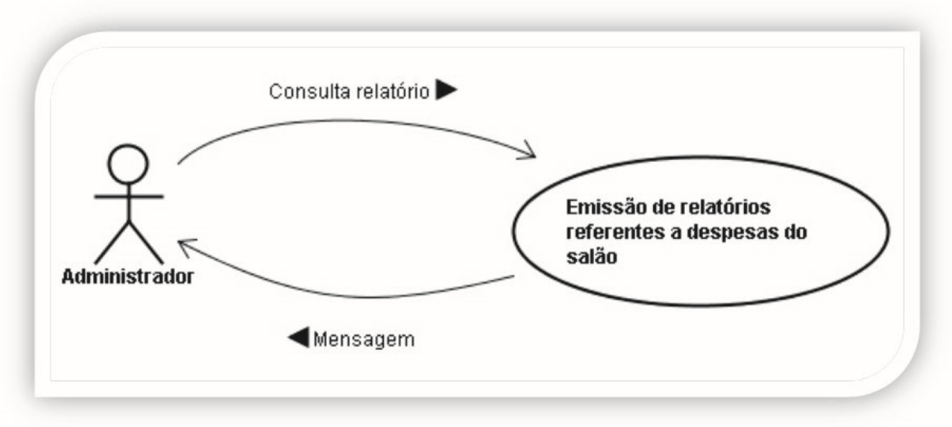

Figura 08: Caso de Uso emissão de relatórios das despesas do salão.

|  |  |
| --- | --- |
| Nome da Use Case | Ator |
| Emissão de relatórios das despesas do salão | Administrador |
| Descrição | |
| * O administrador efetua o login; * O administrador seleciona opção de relatório das despesas do salão; * O administrador marca a opção de semanal ou mensal e clica em imprimir. | |

Cenário 5: Emissão de relatórios das despesas do salão.

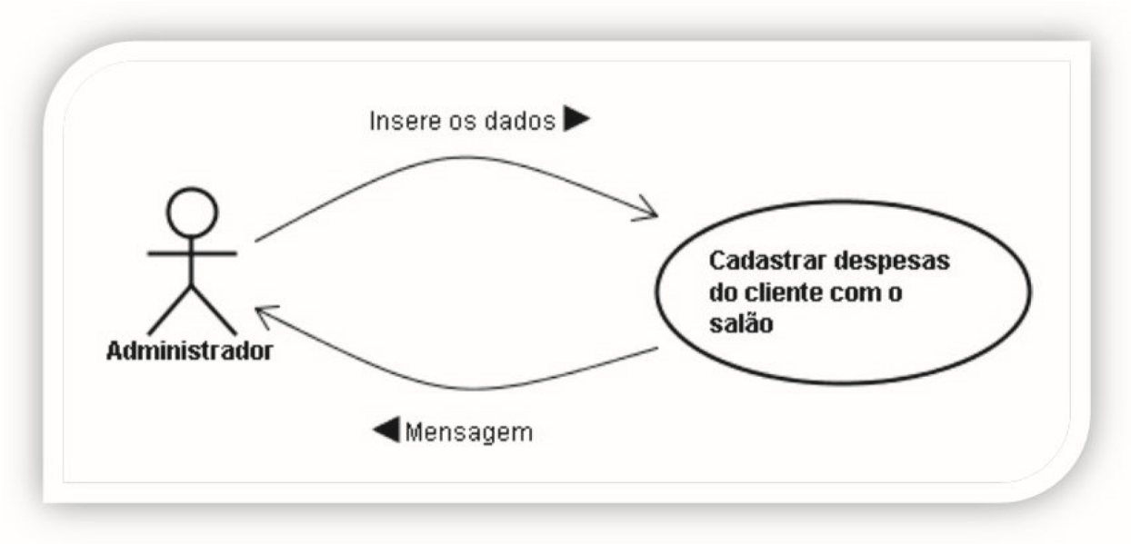 Figura 09: Caso de Uso cadastro de despesas do cliente com o salão.

|  |  |
| --- | --- |
| Nome da Use Case | Ator |
| Cadastro de despesas do cliente com o salão | Administrador |
| Descrição | |
| * O administrador efetua o login; * O administrador seleciona opção de cadastro de despesas do cliente; * O administrador pesquisa pelo cliente com débito e marca as despesas que o cliente tem com o salão e clica em salvar; | |

Cenário 6: Cadastro de despesas do cliente com o salão.

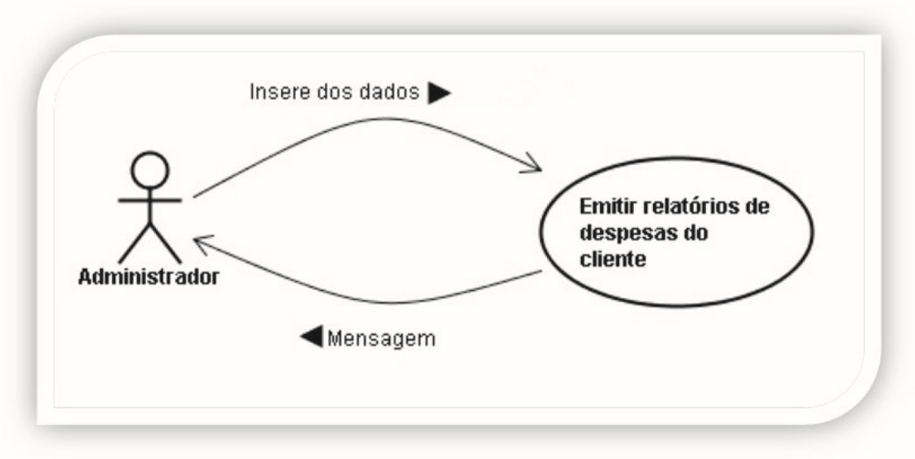Figura 10 Caso de Uso emissão de relatórios de despesas do cliente.

|  |  |
| --- | --- |
| Nome da Use Case | Ator |
| Emissão de relatórios de despesas do cliente | Administrador |
| Descrição | |
| * O administrador efetua o login; * O administrador seleciona opção de relatórios de despesas de cliente; * O administrador pesquisa pelo cliente com débito e clica em imprimir. | |

Cenário 7: Emissão de relatórios de despesas do cliente.

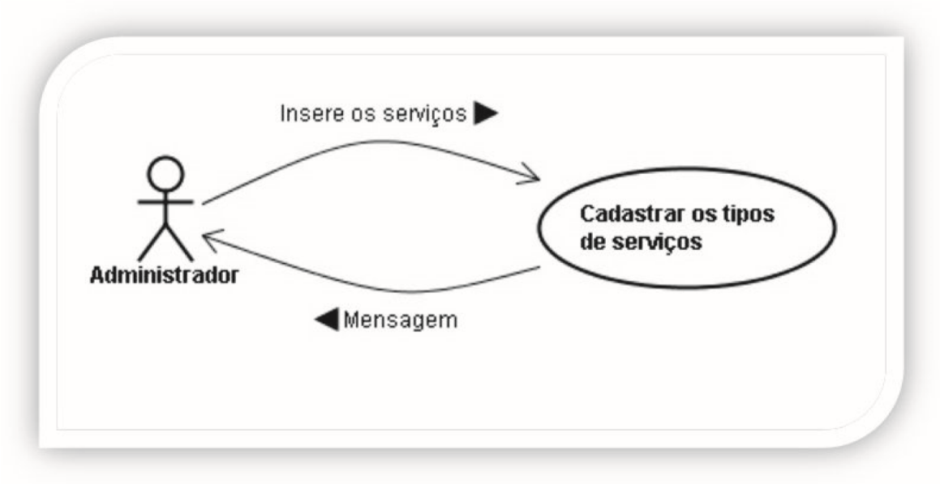  
  
Figura 11: Caso de Uso cadastro de serviço.

|  |  |
| --- | --- |
| Nome da Use Case | Ator |
| Cadastro de serviço | Administrador |
| Descrição | |
| * O administrador efetua o login; * O administrador seleciona opção de serviços; * O administrador insere os serviços do salão; * O sistema mostra uma mensagem “Serviços cadastrados com sucesso”. | |

Cenário 8: Cadastro de serviço.

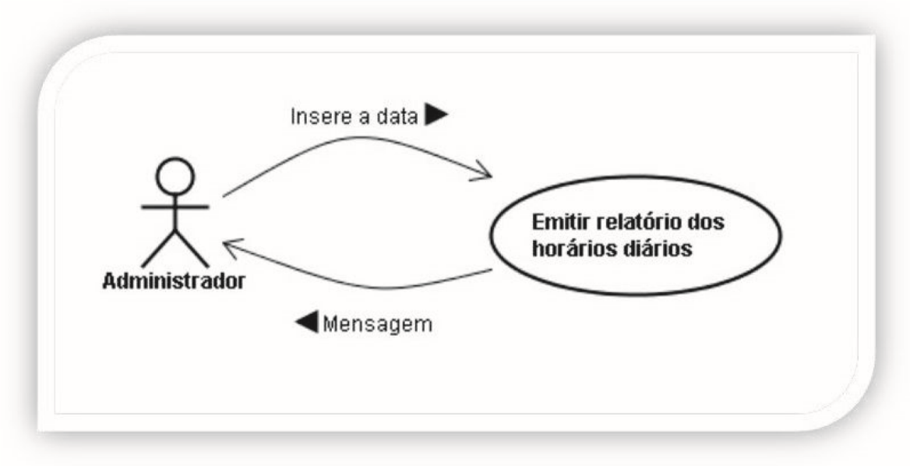

Figura 12: Caso de Uso emissão de relatórios dos horários diários.

|  |  |
| --- | --- |
| Nome da Use Case | Ator |
| Emissão de relatórios dos horários marcados | Administrador |
| Descrição | |
| * O administrador efetua o login; * O administrador seleciona opção de relatórios de horários diários; * O administrador marca o dia desejado e clica em imprimir. | |

Cenário 9: Emissão de relatórios dos horários diários.

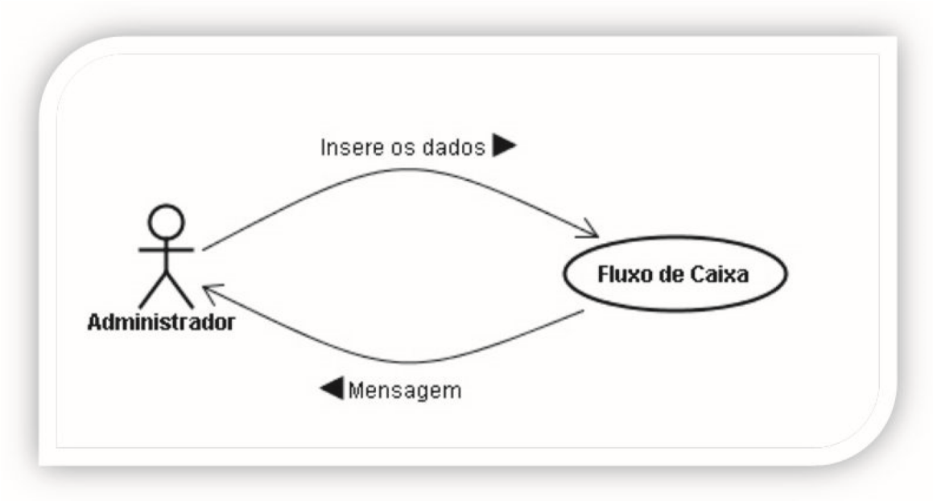

Figura 13: Caso de uso fluxo de caixa

|  |  |
| --- | --- |
| Nome da Use Case | Ator |
| Fluxo de Caixa | Administrador |
| Descrição | |
| * O administrador efetua o login; * O administrador seleciona opção de caixa; * O administrador emitirá um relatório do fluxo de caixa mensal. | |

Cenário 10: Fluxo de caixa

# DIAGRAMAS DE CLASSE

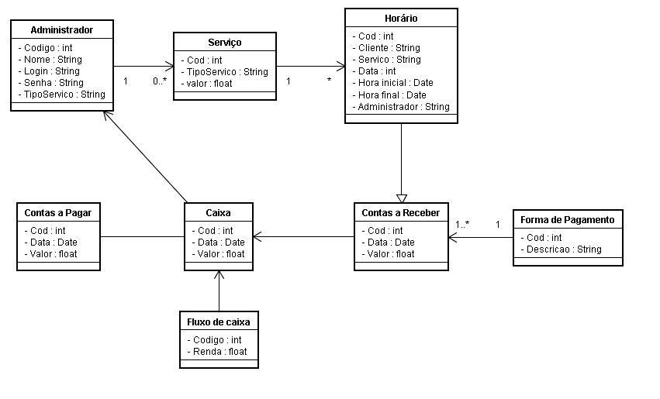

Figura 14. Diagrama de Classe

# DIAGRAMA DE ATIVIDADES

## 9.1 DIAGRAMA DE ATIVIDADES - CADASTROS

Figura 15. Diagrama de atividades - Cadastros

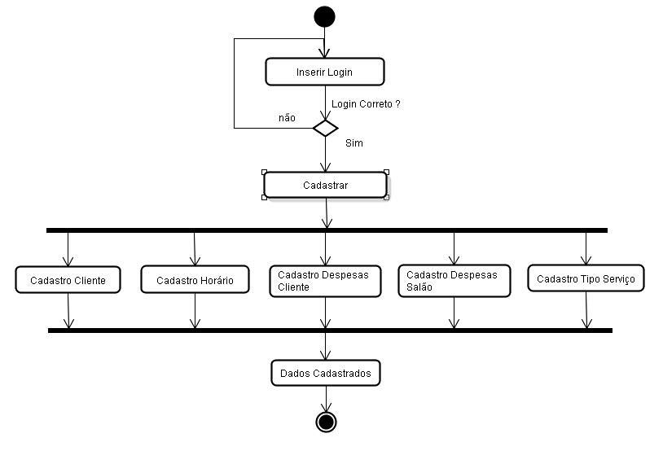

## 9.2 DIAGRAMA DE ATIVIDADES – FLUXO DE CAIXA

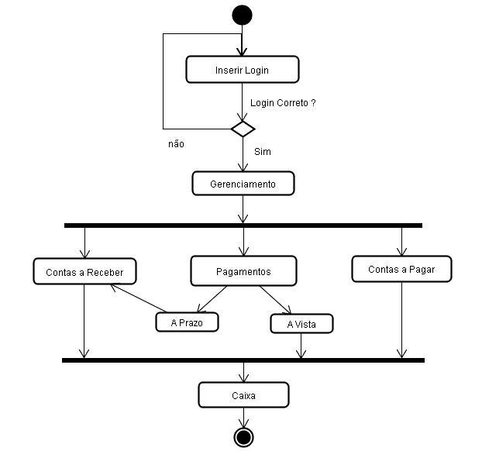

Figura 16. Diagrama de atividades – fluxo de caixa

## 9.3 DIAGRAMA DE ATIVIDADES - RELATÓRIOS

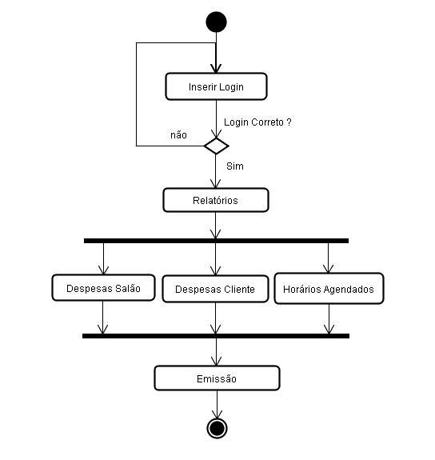

Figura 17. Diagrama de atividades – relatórios

# 10. Telas do sistema <BARBERSHOP>

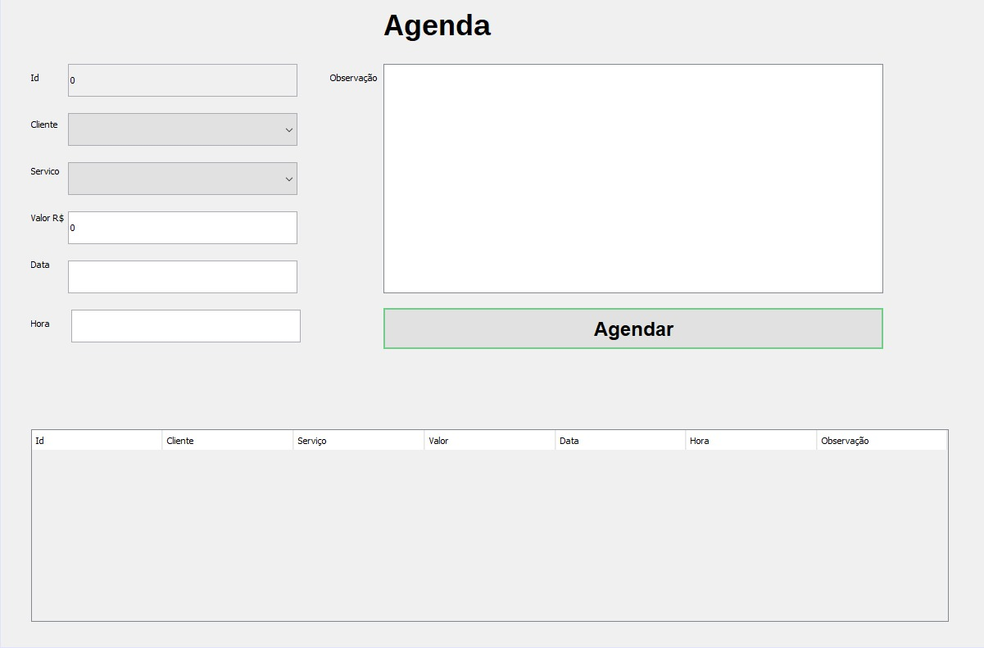  
**10.1 página de agendamento**  
  
  
  
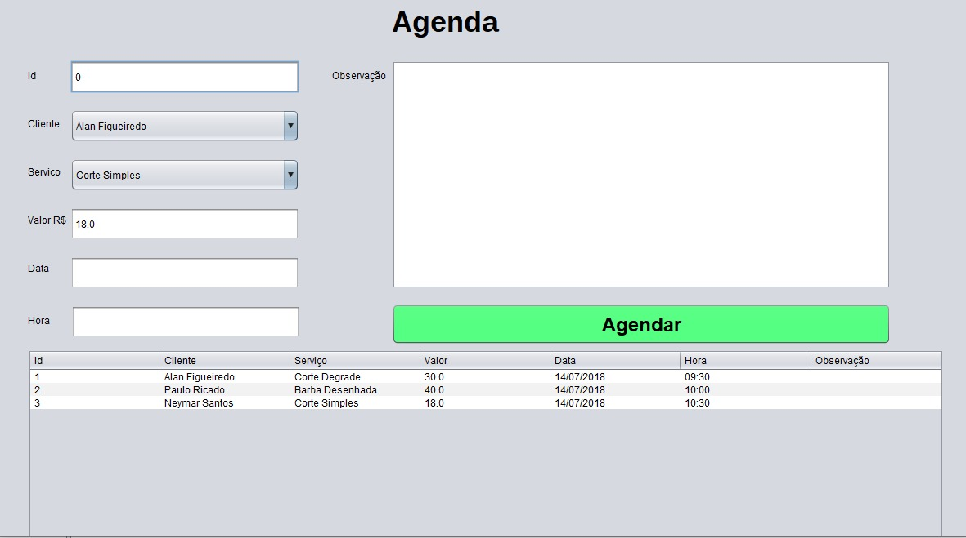  
10.2 Página de agendamento, com cadastros realizados   
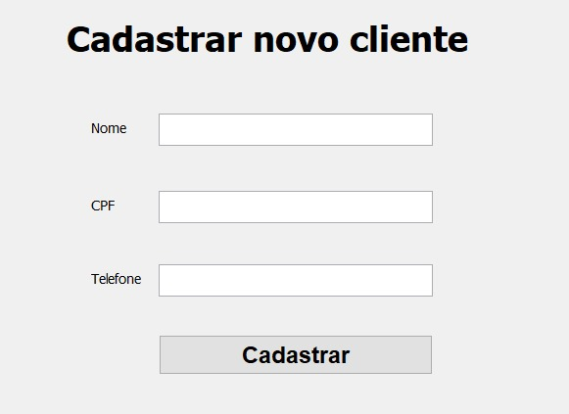  
  
10.3 Página de cadastro.  
  
  
  
  
  
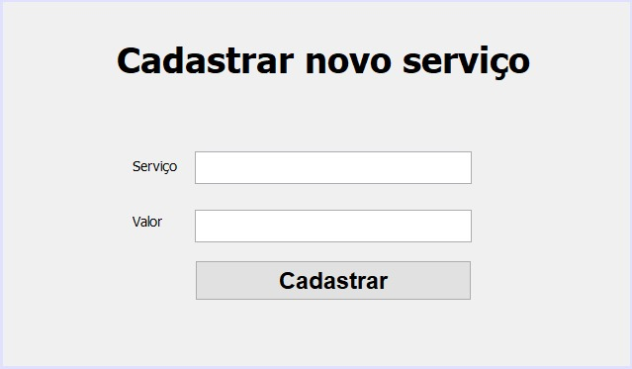  
10.4 Cadastro de serviços realizados   
  
  
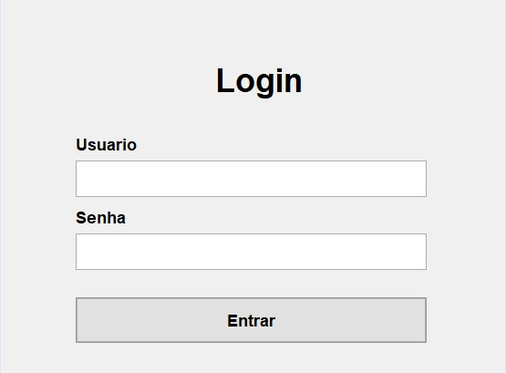  
  
10.5 Página de login do usuário   
  
  
  
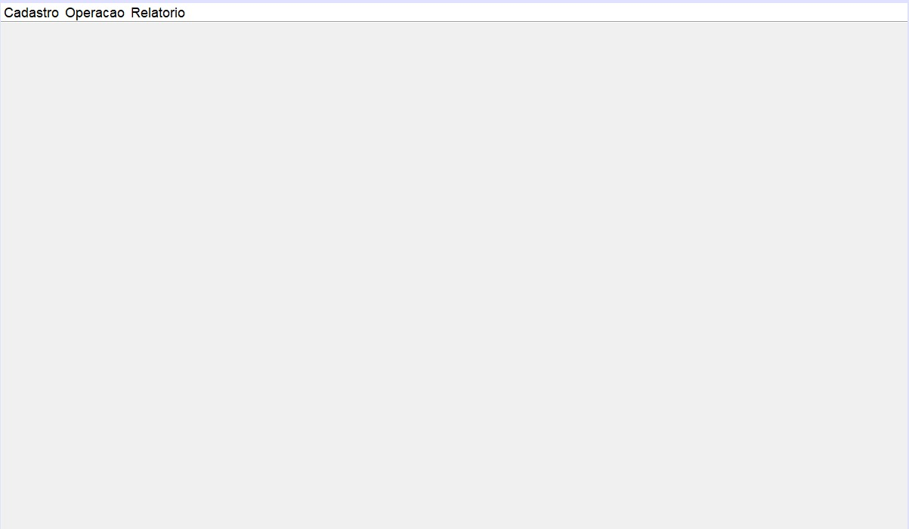10.6 Menu inicial   
.

# 11. BANCO DE DADOS

create table user(

idUser INT AUTO_INCREMENT PRIMARY KEY,

userUser varchar(200),

senhaUser varchar(200)

);

create table cliente(

idCliente INT AUTO_INCREMENT PRIMARY KEY,

nomeCliente varchar(255),

cpfCliente varchar(12)

);

create table servico(

idServico INT AUTO_INCREMENT PRIMARY KEY,

nomeServico varchar(255),

valorServico varchar(100)

);

create table agenda(

idAgenda INT AUTO_INCREMENT PRIMARY KEY,

dataAgenda date,

horaAgenda time,

observacao text,

servico_id INT,

cliente_id INT

);

# 12. CONCLUSÃO

Os conceitos e ferramentas ensinados ao longo do semestre, ministradas na disciplina de projeto pratico em sistemas. proporcionaram um maior conhecimento sobre a área de Empreendedorismo e Gestão de Projetos, fundamentos cruciais para o nosso desenvolvimento profissional e para colocação no mercado de trabalho.

Além disso, a partir do desenvolvimento do projeto de nossa empresa <BARBERSHOP> conseguimos desenvolver um projeto tendo a certeza da qualidade do produto e convicção nas informações passadas aos nossos futuros clientes, tendo uma ótima percepção no assunto abordado, gerando um produto de softwares de alta performance e qualidade.

# 13. REFERÊNCIAS

ASSOCIAÇÃO BRASILEIRA DE NORMAS TÉCNICAS. **NBR 6023: Informação e documentação: referências: elaboração**. Rio de Janeiro, 2002.

___________. **NBR 6028: Informação e documentação: resumo: apresentação**. Rio de Janeiro, 2003.

SISTEMA DE BIBLIOTECAS PROF. JOSÉ STORÓPOLI. Universidade Nove de Julho. **Manual para Elaboração de Trabalhos Acadêmicos de acordo com ABNT**. Disponível em: <<http://docs.uninove.br/arte/pdfs/Manual-Elaboracao-de-Trabahos-ABNT.pdf>>. Acesso em 30 de setembro de 2016.

INTERNACIONAL DATA CORPORATION BRASIL. **IDC Brasil prevê crescimento de 4,9% no mercado de TIC em 2019**. São Paulo, 2019. Disponível em < http://br.idclatin.com/releases/news.aspx?id=2462 >. Acessado em 05 de jun. de 2019.

CANAL TECH. **Empresas enfrentam dificuldade para encontrar profissionais de TI qualificados.** Disponivel em <https://canaltech.com.br/carreira/Empresas-estao -a-procura-de-profissionais-de-TI-qualificados/>. Acessado em 05 de jun de 2019.